แบบรายงานข้อมูลอาสาสมัครเกษตรหมู่บ้าน (อกม.) ต้นแบบอำเภอเมืองยโสธร
๑. อาสาสมัครเกษตร (ชื่อ - สกุล) : นางอัมพร บูชาบุตร
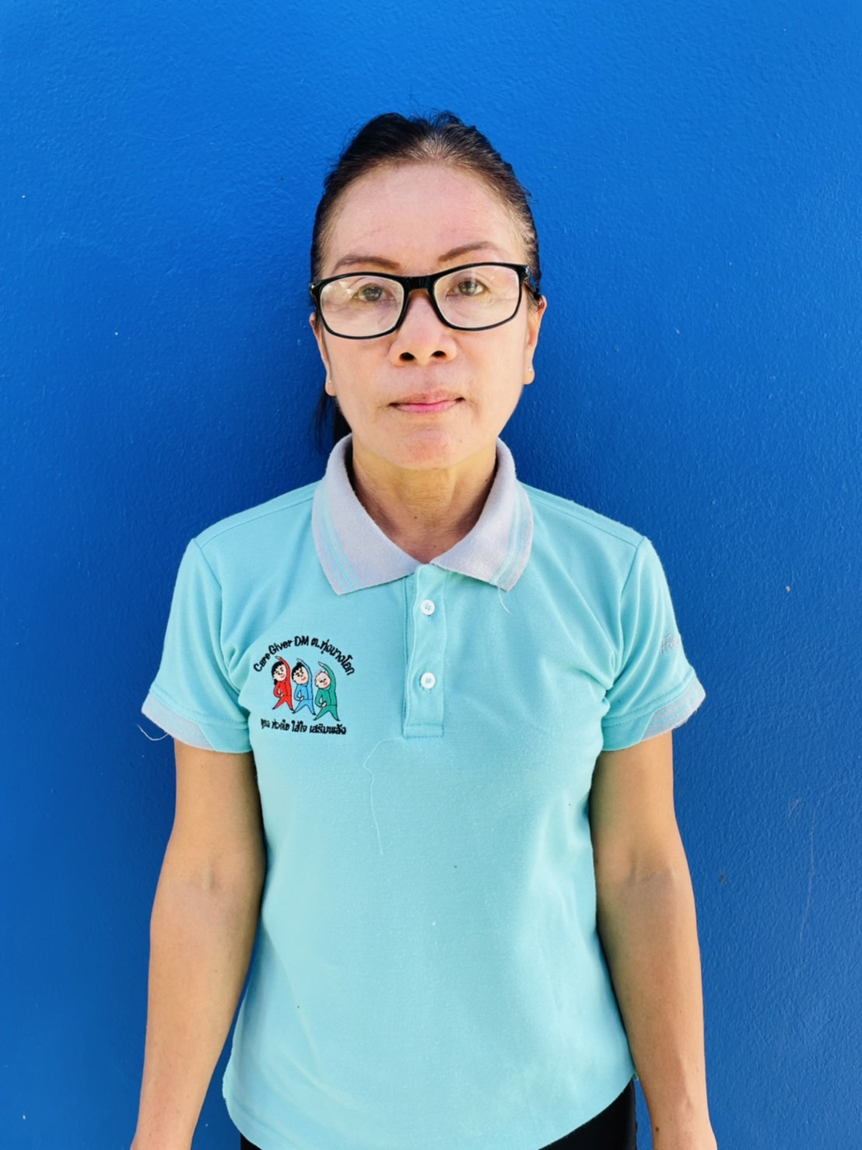
๒. ที่อยู่ : 133 หมู่ 2 ต.ทุ่งนางโอก อ.เมืองยโสธร จ.ยโสธร
๓. ช่องทางการติดต่อสื่อสาร
3.1 หมายเลขโทรศัพท์ : 093 4802593
3.2 ไอดีไลน์ : 093 4802593
3.3 เฟสบุ๊ค : -
๔. แนวคิดในการทำงาน :
1.รู้หน้าที่ ความรับผิดชอบ มีระบบที่ชัดเจน
2.สร้างทีม สร้างความสัมพันธ์
3.มีความเสียสละ อดทน
๕. กิจกรรมเด่น :
กิจกรรมด้านการส่งเสริมการเกษตร
1.การปลูกพืชผักสวนครัว
2.การเลี้ยงโคพื้นเมือง
3.เกษตรผสมผสาน
4.ผลิตข้าวหอมมะลิอินทรีย์
กิจกรรมอาสาสมัครเกษตรหมู่บ้าน
-เป็นตัวแทนของหมู่บ้านในการประสานงาน ข้อมูลข่าวสารด้านการเกษตร
-มีส่วนร่วมในการจัดทำแผนพัฒนาการเกษตรระดับตำบล /อำเภอ
-รวบรวมปัญหาและความต้องการข้อเสนอแนะของเกษตรกรไปสู่หน่วยงานต่างๆ
-ประสานงานด้านการพัฒนาการเกษตรระหว่างอาสาสมัครเกษตรหมู่บ้านในระดับตำบลและอำเภอ

๖. รูปภาพอาสาสมัครเกษตร จำนวน ๑-2 รูปภาพ และรูปภาพกิจกรรม จำนวน 5 – 6 รูปภาพ
